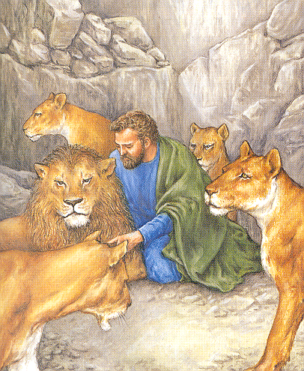


Беседа
60
А88К
А 88 К
О повреждении
О повреждении
БЕСЕДА
БЕСЕДA
Н. С. Антонюк
Н. С. Антонюк
А 88 К

